PREFACE

Ce document est rédigé pour permettre à tout un chacun de pouvoir envoyer les bulk SMS à travers la plateforme playSMS. Il explique clairement les différentes étapes de l’extraction de la base de numéros dans hermes à l’injection dans playsms en passant par le formatage du fichier de la base et l’implémentation du message à envoyer aux abonnés.

- Extraction des numéros

Pour obtenir les numéros auxquels nous devons envoyer, il faut se connecter par bureau à distance sur le serveur SQL 1 dont l’adresse ip est 10.0.5.12
Une fois connecté lancé le SQL et se connecté. Les requêtes pour l’extraction des numéros seront faites sur les Base HN_ONDATA et Base HN_ONDATA_ARCHIVE précisément dans la table dbo_ODcalls

- Nouvelle fenêtre d’éditeur de requête

Ci-dessous trouver les deux requêtes à exécuter respectivement dans HN_ ONDATA et HN_ONDATA_ARCHIVE pour trouver les numéros demandés:

Base HN_ONDATA
SELECT *
FROM [HN_Ondata].[dbo].[ODCalls]
where (Abandon=1 or Overflow=1) and FirstAgent=0 and LastAgent=0 and EndByAgent=0 and (DNIS=6015 or DNIS=6092 or DNIS=6093) and CallLocalTimeString>=20190207000000 and CallLocalTimeString<=20190207145959
+
Base HN_ONDATA_ARCHIVE
SELECT *
FROM [HN_Ondata_ARCHIVE].[dbo].[ODCalls_2019_02]
where (Abandon=1 or Overflow=1) and FirstAgent=0 and LastAgent=0 and EndByAgent=0 and (DNIS=6015 or DNIS=6092 or DNIS=6093) and CallLocalTimeString>=20190207000000 and CallLocalTimeString<=20190207145959

NB: s’assurer que les dates et les heures correspondent bien à la période a extraire.

- Traitement du fichier

Une fois le fichier extrait, nous avons juste besoin de la colonne des numéros. Une fois les autres colonnes supprimées rajouter le message dans la colonne après celle des numéros.
Enregistré le fichier dans le format CSV (séparateur ;)

NB : prendre la peine de supprimer les doublons dans le fichier csv
NUMERO à COMPLETER DANS LE FICHIER ( en fin de fichier)

97976068
97979935
97768853

Ouvrir le fichier csv avec notepad+ ou sublime texte afin d’ajouter le séparateur # entre le numéro et le message.
Le fichier est maintenant prêt à être injecté dans playSMS.

Dans le menu encodage de note pad+ selectionner convertir en UTF-8

- Injection dans PlaySMS

VERIFIER SI LE SERVICE EST BIEN DEMARRER : pour vérifier si le service est démarré, il faut se connecté a l’interface web via le lien ci-dessous.

http://10.0.5.33:13131/cgi-bin/sendsms?username=mediac&password=mediac&from=111&to=22997768853&text=ca+marche+hein
(Remplacer le 22997768853 par votre numero). Si vous recevez le message : ça marche einh sur votre mobile ça veut dire que le système est démarré. Dans le cas contraire, il faut suivre les procédures suivantes pour démarrer le système.

Par SSH : 10.0.5.33
dsimcb/20mcb@17
Le super user : sa / 2@dmin ! 3

Pour redémarrer le service SMSBulk
playsmsd restart

Pour relancer que le service bearerbox: (a lancer dans un autre terminal)
bearerbox -v 1 /etc/kannel/kannel.conf

Vérifier à nouveau
http://10.0.5.33:13131/cgi-bin/sendsms?username=mediac&password=mediac&from=111&to=22997768853&text=ca+marche+hein

Pour voir les messages envoyer : (a lancer dans un autre terminal)
smsbox -v 1 /etc/kannel/kannel.conf

Pour se connecter à l'interface web de BulK SMS:
http://10.0.5.33/playsms/
admin / admin

Le MESSAGE

Bonjour, Vous avez essayé de nous joindre aujourd'hui au 111. En quoi pouvons-nous vous aider? Vous pouvez répondre à ce message. C'est Gratuit.

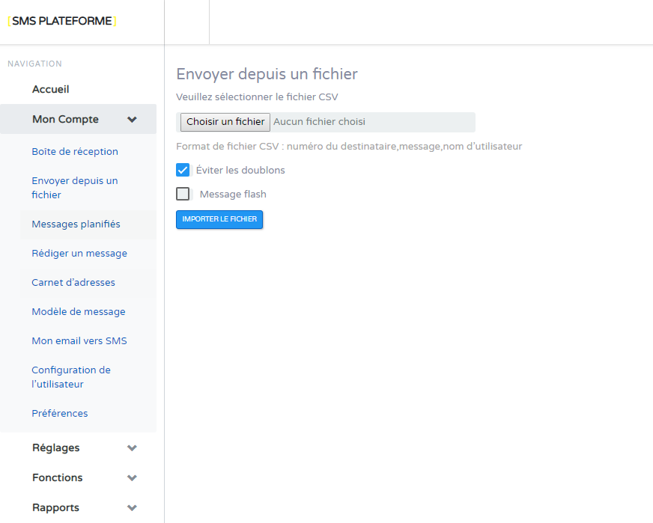

Pour ce qui est du message à envoyer dans le menu Mon compte, sélectionner rédiger un message
NB : Lors de la rédaction du message toujours s’assurer que le nombre de message est 1.
